Schomburg ASODUR-GBM, Grundierungs-, Versiegelungs- und Mörtelharz

SCHOMBURG

Eigenschaften

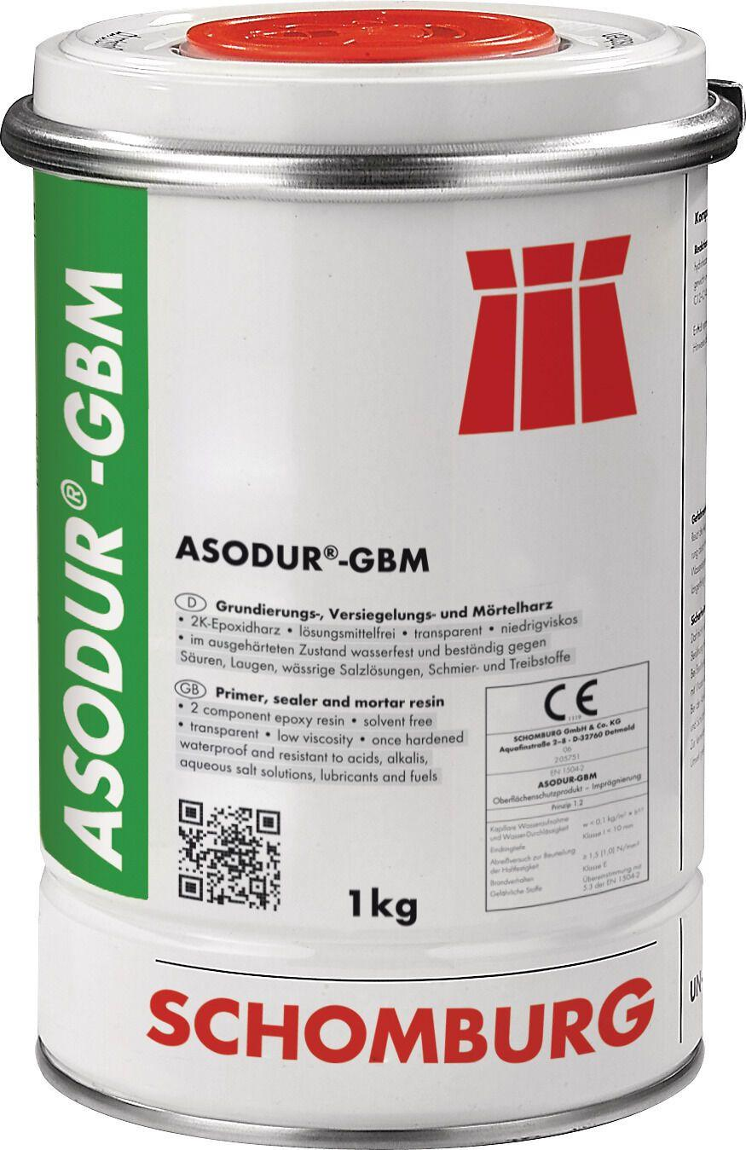

Farbton

transparent

Werkstoff

Reaktionsharz

Lösemittelhaltigkeit / Wasserverdünnbarkeit

lösemittelfrei